**Московский государственный технический**

**университет им. Н.Э. Баумана.**

Кафедра «Системы обработки информации и управления»

Курс «Модели данных»

Отчет по лабораторной работе №2

На тему «АИС “О футбольных книгах”»

|  |  |  |
| --- | --- | --- |
| Выполнил: |  | Проверил: |
| студент группы ИУ5-35Б |  | преподаватель каф. ИУ5 |
| Шакиров Тимур |  | Силантьева Е.Ю. |
| Подпись и дата: |  | Подпись и дата: |

Москва, 2023 г.

**Цель лабораторной работы**

Изучить основные возможности СУБД MS Access по созданию форм и построению простых запросов.

**Подчиненная форма**

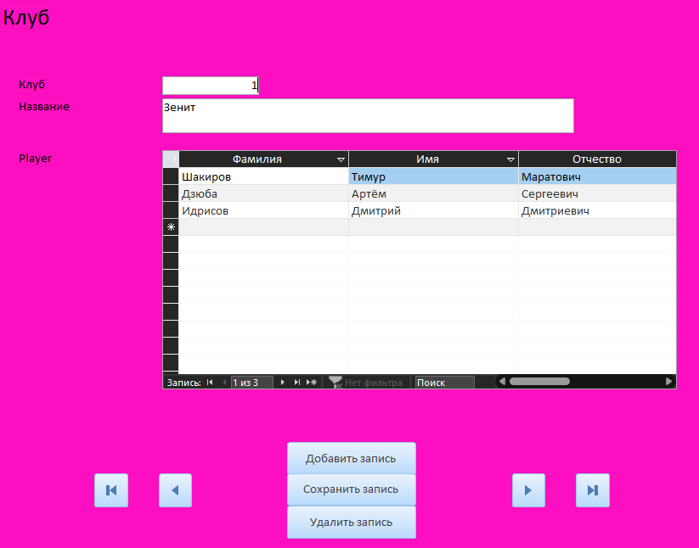

Главная форма связана с подчиненной по полям Club_ID (таблица Club) – Club_ID (таблица Player).

**Связанная форма**

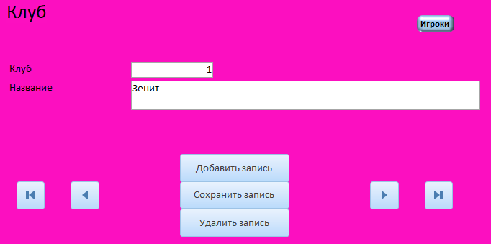

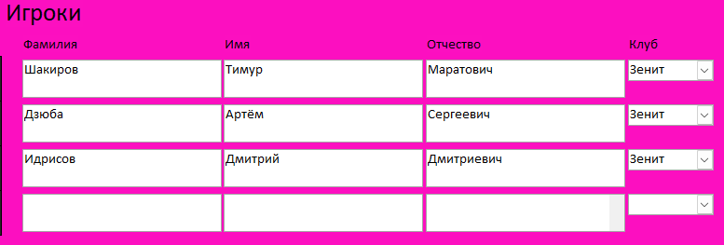

Главная форма связана с подчиненной по полям Club_ID (таблица Club) – Club_ID (таблица Player).

**Запрос на выборку**

Игравшие команды + счёт матча + судья

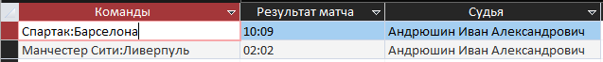

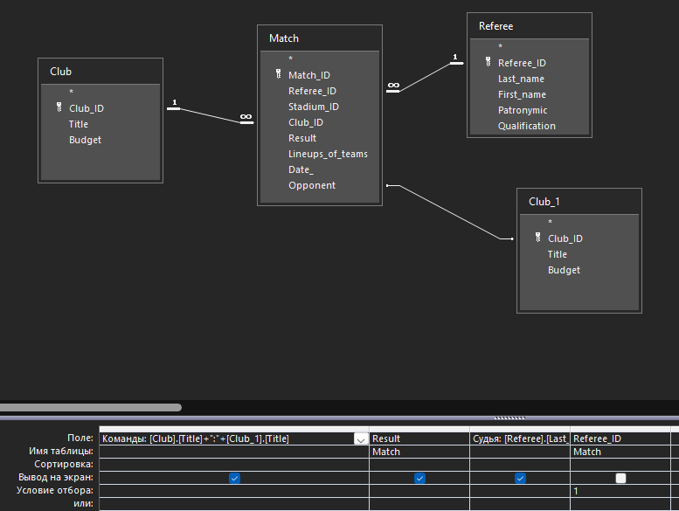

**Запрос с условием**

Матчи, сыгранные после 02.07.2023.

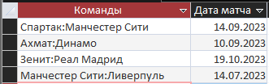

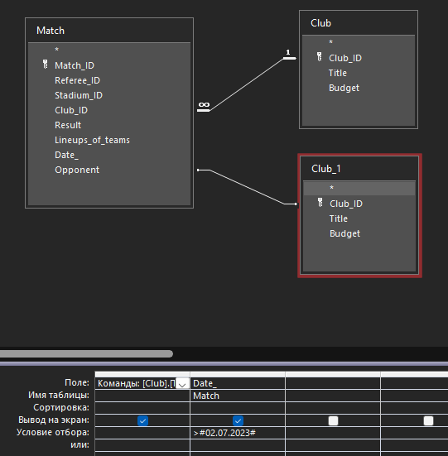

**Запрос на групповые операции**

Количество матчей, которое сыграла каждая команда.

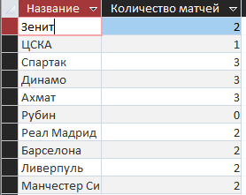

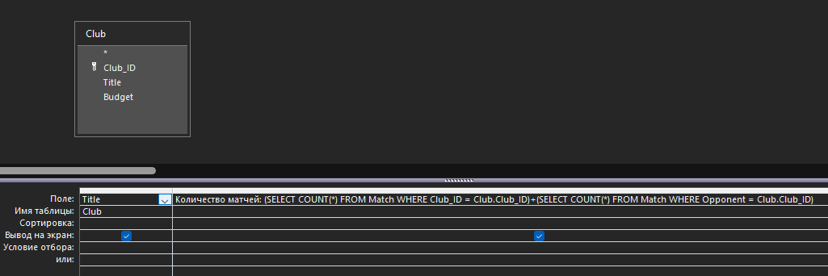

**Запрос с параметром**

Тренеры, которые родились после выбранной даты.

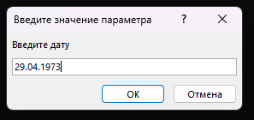

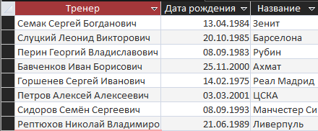

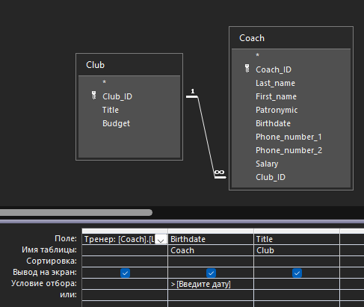

**Запрос с вычисляемыми полями**

Клуб – вычисляемое поле: Фамилия игрока + имя игрока + отчество игрока.

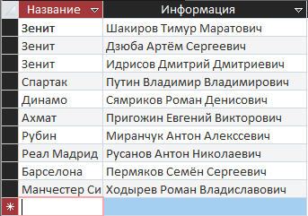

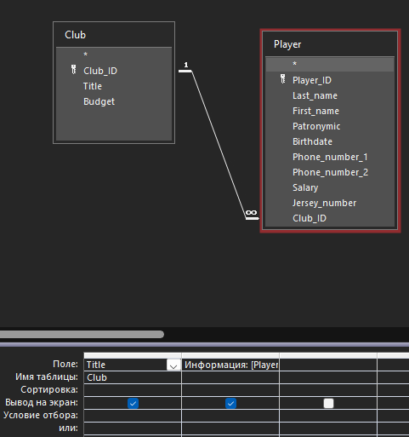

**Перекрестный запрос**

Количество матчей, которые отсудил судья на конкретном стадионе.

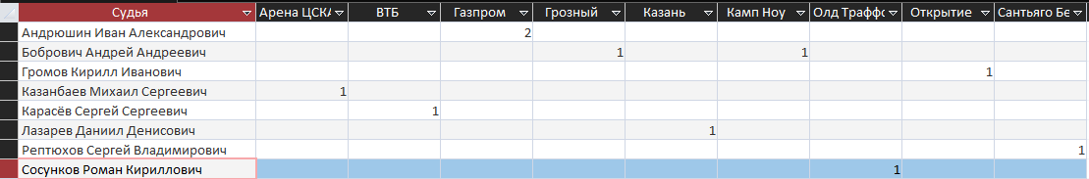

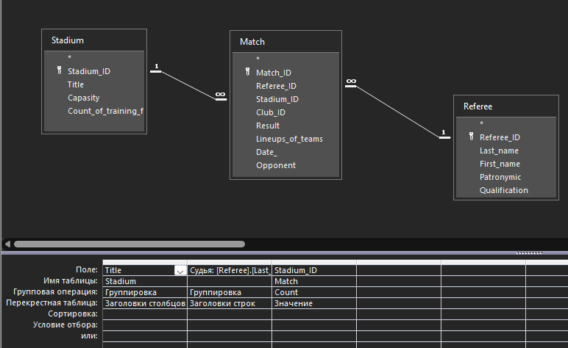

**Модальное диалоговое окно**

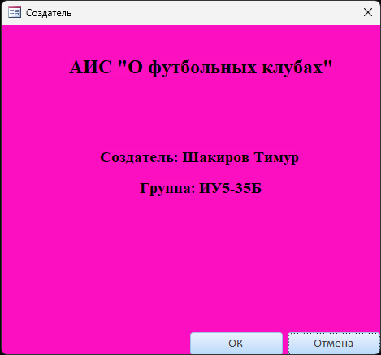

**Форма навигации по БД**

Кнопочная форма

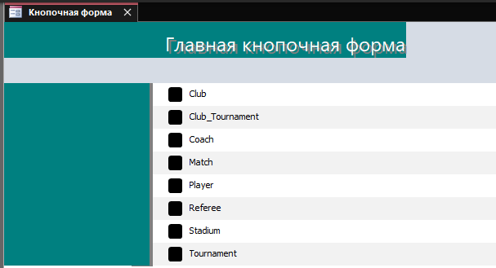

Форма навигации

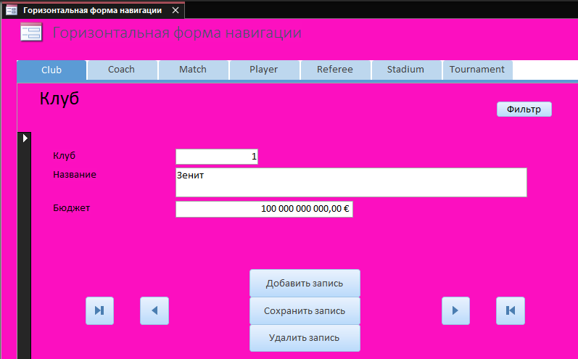

**Вывод**

В результате лабораторной работы были изучены основные возможности СУБД MS Access по созданию форм и построению простых запросов.